Tài Liệu Thảo Luận Chính Sách về Tiếng Ồn ngày 2/3/2026

Giới Thiệu

Sở Bảo Vệ Môi Trường Massachusetts (MassDEP) dự định sửa đổi Chính Sách về Tiếng Ồn năm 1990 để tăng tính rõ ràng và cung cấp hướng dẫn về cách MassDEP sẽ đánh giá việc tuân thủ các yêu cầu về tiếng ồn theo quy định về chất lượng không khí của MassDEP (310 CMR 7.10).

Chính Sách về Tiếng Ồn năm 1990 mô tả hướng dẫn của MassDEP về đánh giá việc tuân thủ các quy định về tiếng ồn tại 310 CMR 7.10. MassDEP ban hành hướng dẫn này dựa trên các căn cứ sau:
- Kinh nghiệm của MassDEP trong việc sử dụng chính sách/hướng dẫn này để đánh giá việc tuân thủ các quy định về tiếng ồn cũng như những tiến bộ trong lĩnh vực đánh giá và giảm thiểu tiếng ồn;
- Ý kiến đóng góp từ cộng đồng chịu sự điều chỉnh và các chuyên gia tư vấn về tiếng ồn liên quan đến phương pháp đánh giá vấn đề tiếng ồn hiệu quả nhất;
- Các yêu cầu từ các quan chức y tế địa phương về việc làm rõ hơn cách đánh giá việc tuân thủ các quy định về tiếng ồn; và
- Khuyến nghị của Ủy Ban về Quy Hoạch và Cấp Phép Cơ Sở Hạ Tầng Năng Lượng:
“Cần chỉ đạo MassDEP cập nhật chính sách về ô nhiễm tiếng ồn để giải quyết sự bất bình đẳng về cách đối xử giữa các dự án được đề xuất ở khu vực nông thôn so với khu vực thành thị. Chính sách hiện hành tạo điều kiện thuận lợi hơn cho việc xây dựng một số cơ sở hạ tầng nhất định tại các khu vực có mức độ tiếng ồn xung quanh cao hơn, thường là các khu đô thị và cộng đồng phát triển đông đúc. Ngược lại, tiêu chuẩn này lại gây khó khăn rất lớn cho việc bố trí các dự án, ngay cả những dự án có tác động tiếng ồn gia tăng tối thiểu, tại các khu vực có mức độ tiếng ồn xung quanh thấp hơn.”
Ý kiến đóng góp về tài liệu này và các vấn đề được mô tả bên dưới cần được gửi trước 17:00 ngày 30 tháng 4 năm 2026 qua email đến Michael.Woodman@mass.gov hoặc qua đường bưu điện đến Michael Woodman, MassDEP, Bureau of Air and Waste, 100 Cambridge Street, Boston, MA 02114.

Quy Định về Tiếng Ồn

Tiếng ồn là một dạng ô nhiễm không khí được quy định và nằm trong phạm vi thẩm quyền của MassDEP theo MGL. Chương 111, Mục 142 A-M. MassDEP đã ban hành Quy Định về Tiếng Ồn tại 310 CMR 7.10, nằm trong Quy Định về Kiểm Soát Ô Nhiễm Không Khí (310 CMR 7.00). Các quy định về tiếng ồn có thể được thực thi bởi MassDEP và các quan chức địa phương [ví dụ: Hội Đồng Y Tế, 310 CMR 7.10(4)]. Định nghĩa về “tiếng ồn”, “tình trạng ô nhiễm không khí” và các quy định về tiếng ồn được nêu dưới đây.
Định Nghĩa theo 310 CMR 7.00

Tiếng ồn là âm thanh có cường độ và/hoặc thời gian đủ lớn để gây ra tình trạng ô nhiễm không khí.

Ô nhiễm không khí có nghĩa là sự hiện diện của một hoặc nhiều chất gây ô nhiễm không khí trong không gian xung quanh hoặc sự kết hợp của chúng với nồng độ và thời gian đủ để:
(a) gây phiền toái; (b) gây tổn hại, hoặc dựa trên thông tin hiện tại, có khả năng gây tổn hại đến sức khỏe con người hoặc động vật, đến thảm thực vật hoặc đến tài sản; hoặc (c) gây cản trở một cách bất hợp lý đến việc kinh doanh, hoặc tận hưởng cuộc sống và tài sản một cách thoải mái hoặc.

310 CMR 7.10: Tiếng Ồn U

(1) Cá nhân hoặc tổ chức sở hữu, thuê, hoặc kiểm soát nguồn phát âm thanh không được phép cố ý, lơ là, hoặc do thiếu trang bị, dịch vụ, hay bảo trì cần thiết, hoặc không thực hiện các biện pháp phòng ngừa cần thiết để gây ra, chịu đựng, cho phép xảy ra tình trạng phát ra âm thanh không cần thiết từ nguồn phát đó, có thể gây ra tiếng ồn.

(2) 310 CMR 7.10(1) sẽ áp dụng cho, nhưng không giới hạn ở, chuông báo động trộm kêu liên tục mà không có người xử lý, thiết bị xây dựng và phá dỡ vốn có đặc tính phát ra âm thanh nhưng có thể lắp đặt các thiết bị điều chỉnh như vỏ bọc để giảm âm thanh hoặc có thể được vận hành theo cách thức giảm âm thanh, các nguồn âm thanh công nghiệp và thương mại có thể giảm thiểu và ngăn ngừa được, và các âm thanh nhân tạo khác gây ra tiếng ồn.

(3) 310 CMR 7.10(1) sẽ không áp dụng cho âm thanh phát ra trong và liên quan đến:
(a) các cuộc diễu hành, tụ họp công cộng hoặc sự kiện thể thao đã được cấp phép, với điều kiện các sự kiện này tại một thành phố hoặc thị trấn không gây ra tiếng ồn ảnh hưởng sang thành phố hoặc thị trấn khác;
(b) xe cảnh sát, cứu hỏa và xe cứu thương khẩn cấp;
(c) hoạt động của cảnh sát, cứu hỏa, dân phòng và quốc phòng;
(d) các thiết bị gia dụng như máy cắt cỏ và cưa máy trong khoảng thời gian từ 7:00 sáng đến 9:00 tối.

(4) 310 CMR 7.10(1) tuân theo các quy định thi hành được quy định trong 310 CMR 7.52.

Chính Sách về Tiếng Ồn năm 1990

Năm 1990, MassDEP đã ban hành hướng dẫn mô tả cách thức đánh giá việc tuân thủ quy định về tiếng ồn. Chính Sách về Tiếng Ồn năm 1990 nêu rõ như sau:

Một nguồn âm thanh sẽ được coi là vi phạm quy định về tiếng ồn của Sở (310 CMR 7.10) nếu nguồn đó:

- Tăng mức âm thông dải lên hơn 10 dB(A) so với âm thanh xung quanh, hoặc

- Tạo ra trạng thái "âm thuần" – khi mức áp suất âm tại một tần số trung tâm dải quãng tám bất kỳ vượt quá mức áp suất âm của hai tần số trung tâm liền kề từ 3 decibel trở lên.

Các tiêu chí này được đo lường tại cả ranh giới thửa đất và tại các khu dân cư gần nhất hoặc các đối tượng tiếp nhận nhạy cảm khác. Âm thanh xung quanh được định nghĩa là mức âm thanh nền có trọng số A vượt quá 90% thời gian đo được trong giờ hoạt động của thiết bị. Âm thanh xung quanh cũng có thể được xác định bằng các phương tiện khác với sự đồng ý của Sở.

Chính Sách về Tiếng Ồn năm 1990 này quy định một tiêu chuẩn có tính cưỡng chế mà chỉ mô tả các mức âm thanh mà MassDEP sẽ xem xét khi xác định việc tuân thủ quy định về tiếng ồn của MassDEP.

Mức âm thanh vượt quá 90% khoảng thời gian đo được gọi là “L90” và thể hiện mức âm thanh nền ổn định, không bao gồm các âm thanh gây nhiễu ngắn hạn.

Khi MassDEP điều tra khiếu nại về tiếng ồn, họ thường tiến hành quan trắc âm thanh ngắn hạn (ví dụ: 5 - 20 phút) tại địa điểm khiếu nại (thường là nhà ở) mà không bật nguồn âm thanh để xác định mức L90 xung quanh. Việc quan trắc âm thanh được thực hiện vào thời điểm ban ngày hoặc ban đêm, khi nguồn phát thường hoạt động và phản ánh điều kiện môi trường yên tĩnh nhất (ví dụ: không thực hiện trong điều kiện thời tiết xấu). Sau đó, MassDEP tiến hành quan trắc ngắn hạn khi nguồn phát đang hoạt động và xác định âm thanh trung bình phát ra từ nguồn đó. Mức âm thanh trung bình khi nguồn phát hoạt động được so sánh với mức âm thanh xung quanh L90 để xác định xem âm thanh đó có cao hơn mức âm thanh xung quanh là 10 dBA trở lên hay không. Tùy thuộc vào bản chất của âm thanh phát ra, việc quan trắc âm thanh cũng có thể được tiến hành để xác định xem âm thanh đó có phải là âm thuần hay không.

Dựa trên kinh nghiệm thực hiện Chính Sách về Tiếng Ồn năm 1990, MassDEP đã xuất bản "Giải Thích Chính Sách về Ô Nhiễm Tiếng Ồn" để cung cấp thêm hướng dẫn liên quan đến Chính Sách về Tiếng Ồn năm 1990. Tài liệu Giải Thích Chính Sách này nêu rõ rằng mức âm thanh vượt quá 10 dBA tại ranh giới thửa đất của nguồn phát có thể không vi phạm quy định về tiếng ồn, mà chỉ là một yếu tố cần xem xét khi xác định vi phạm, và trọng tâm của MassDEP là “bảo vệ những người bị ảnh hưởng tại khu dân cư và tại các tòa nhà có đối tượng tiếp nhận nhạy cảm khỏi những phiền toái và các ảnh hưởng của tiếng ồn đối với sức khỏe cộng đồng”.

Sửa Đổi Chính Sách về Tiếng Ồn

MassDEP dự định sửa đổi Chính Sách về Tiếng Ồn năm 1990 và đang tìm kiếm ý kiến đóng góp về các vấn đề được mô tả dưới đây. Chính sách này nhằm mục đích cung cấp hướng dẫn cho các trường hợp cơ sở không có giấy phép do MassDEP, Ban Giám Sát Cơ Sở Năng Lượng hoặc các quan chức địa phương cấp, trong đó bao gồm các điều kiện quy định liên quan đến tiếng ồn. Trong những trường hợp đó, việc tuân thủ sẽ được xác định dựa trên việc tuân thủ các điều khoản cụ thể của giấy phép/giấy ủy quyền có liên quan.

Mức Âm Thanh Cơ Bản

Tại những khu vực rất yên tĩnh, việc áp dụng mức âm thanh nền L90 vào ban đêm có thể dẫn đến mức tiếng ồn xung quanh xác định được là cực kỳ thấp Việc đánh giá sự tuân thủ dựa trên tiêu chí “không quá 10 dBA so với âm thanh xung quanh” của Chính Sách về Tiếng Ồn năm 1990 có thể làm hạn chế mức tăng âm thanh tại những khu vực có L90 nền vào ban đêm chỉ từ 20 dBA đến 30 dBA, nghĩa là cực kỳ yên tĩnh (thông thường một thư viện đã có độ ồn khoảng 40 dBA). Mức độ tiếng ồn gia tăng trong những tình huống như vậy có thể không dẫn đến ô nhiễm không khí hoặc "phát ra âm thanh không cần thiết" gây ra tiếng ồn theo quy định tại 310 CMR 7.00. Các tiểu bang và địa phương khác có quy định về giới hạn tiếng ồn thường đặt giới hạn tiếng ồn ban đêm cho khu dân cư trong khoảng từ 45 dBA đến 50 dBA. Mặc dù MassDEP tin rằng việc sử dụng mức tăng 10 dBA so với âm thanh nền là biện pháp bảo vệ thích hợp trong nhiều trường hợp, nhưng việc cho phép không áp dụng đánh giá tuân thủ tiêu chí “không quá 10 dBA so với âm thanh xung quanh” theo 310 CMR 7.00 đối với mức âm thanh dưới 40 dBA là điều hợp lý. Ngoài việc thiết lập mức độ tiếng ồn hợp lý cho mục đích tuân thủ, điều này sẽ "giải quyết sự bất bình đẳng về cách đối xử giữa các dự án được đề xuất ở khu vực nông thôn so với khu vực thành thị" mà Ủy Ban về Quy Hoạch và Cấp Phép Cơ Sở Hạ Tầng Năng Lượng đã nêu ra. MassDEP đang tìm kiếm ý kiến đóng góp về việc thiết lập hướng dẫn quy định rằng mức âm thanh 40 dBA được coi là chấp nhận được đối với các đối tượng tiếp nhận nhạy cảm và dưới mức đó, tiêu chí "không quá 10 dBA so với âm thanh xung quanh" sẽ không áp dụng.

Ranh Giới Thửa Đất và Những Người Bị Ảnh Hưởng

Chính Sách về Tiếng Ồn năm 1990 của MassDEP đề cập đến việc đo lường cả ở ranh giới thửa đất của nguồn âm thanh và ở các khu dân cư gần nhất hoặc các đối tượng tiếp nhận nhạy cảm khác. Trên thực tế, MassDEP thường tập trung đánh giá tuân thủ tại các địa điểm có đối tượng tiếp nhận nhạy cảm chứ không phải ranh giới thửa đất (trừ phi có các đối tượng tiếp nhận nhạy cảm tại ranh giới thửa đất). Điều này phù hợp với các quy định về tiếng ồn được thiết kế để bảo vệ những người bị ảnh hưởng tiêu cực bởi tiếng ồn (thay vì thiết lập giới hạn âm thanh trong trường hợp không ai bị ảnh hưởng bởi tiếng ồn phát ra). MassDEP tin rằng việc làm rõ nội dung sau là hợp lý: việc đánh giá tuân thủ các quy định về tiếng ồn nên được căn cứ tại những địa điểm mà người dân đang hoặc có thể bị ảnh hưởng tiêu cực (ví dụ: khu dân cư, trường học, cơ sở chăm sóc trẻ em, cơ sở chăm sóc người cao tuổi, bệnh viện); đồng thời áp dụng các tiêu chí của chính sách về tiếng ồn tại những địa điểm có các đối tượng tiếp nhận nhạy cảm, thay vì tại ranh giới thửa đất của nguồn phát âm thanh. MassDEP đang tìm kiếm ý kiến đóng góp về bản sửa đổi này.

Đánh Giá Tuân Thủ Đối Với Các Nguồn Âm Thanh Được Cấp Phép

Nếu nguồn âm thanh đã được MassDEP, EFSB hoặc các quan chức địa phương cấp phép với các yêu cầu và điều kiện cụ thể về tiếng ồn, thì việc đánh giá tuân thủ của MassDEP sẽ tập trung chủ yếu vào các yêu cầu và điều kiện được nêu trong giấy phép. MassDEP đang tìm kiếm ý kiến đóng góp về phương pháp tiếp cận này.

Âm Sắc

Kể từ khi Chính Sách về Tiếng Ồn năm 1990 được ban hành, các thiết bị và thực hành đo âm thanh đã được cải thiện, do đó thực hành tốt nhất hiện nay trong ngành âm học để đánh giá âm đơn sắc (tức là âm thuần) dựa trên các dải tần 1/3 quãng tám như được mô tả trong ANSI S12.9-2005/Phần 4 Phụ Lục C. MassDEP tin rằng việc đưa ra hướng dẫn về định nghĩa âm đơn sắc dựa trên các dải tần 1/3 quãng tám như được mô tả trong ANSI S12.9-2005/Phần 4 Phụ Lục C hoặc các tiêu chuẩn ngành được chấp nhận rộng rãi khác (bao gồm cả dải tần một quãng tám đầy đủ khi thích hợp) là hợp lý. MassDEP đang tìm kiếm ý kiến đóng góp về việc đưa ra hướng dẫn định nghĩa âm đơn sắc, bao gồm cả những yếu tố linh hoạt cần xem xét đối với các phương pháp tiếp cận khác nhau.

Sửa Đổi Cách Tiếp Cận Để Thực Hiện Đánh Giá Các Nguồn Phát Âm Thanh

Ngoài thu thập ý kiến đóng góp về việc sửa đổi chính sách tuân thủ về tiếng ồn của MassDEP, MassDEP cũng có kế hoạch sửa đổi và làm rõ quy trình xác định mức độ âm thanh nền (âm thanh xung quanh) khi tiến hành nghiên cứu âm thanh cho một nguồn âm thanh mới.

Nằm trong quy trình phê duyệt kế hoạch quản lý không khí theo quy định 310 CMR 7.00, MassDEP yêu cầu các nguồn gây ô nhiễm không khí đáng kể có phát ra âm thanh phải thực hiện một nghiên cứu âm thanh, sử dụng mức âm thanh L90 theo giờ thấp nhất trong kết quả quan trắc liên tục từ bảy ngày trở lên để xác định mức âm thanh xung quanh (năm 2011, MassDEP đã công bố Biểu Mẫu Âm thanh AQ, trong đó nêu rõ rằng: “...âm thanh nền phải được xác định thông qua tối thiểu bảy ngày quan trắc liên tục tại nhiều địa điểm khác nhau, với dữ liệu dBA L90 và dữ liệu âm đơn sắc được quy đổi thành giá trị trung bình theo giờ” và '[t]iếng ồn xung quanh được định nghĩa là mức áp suất âm thanh nền có trọng số A vượt quá 90% thời gian đo.)

Việc sử dụng mức âm L90 theo giờ thấp nhất trong 7 ngày quan trắc có thể dẫn đến mức âm thanh môi trường xác định được là rất thấp; từ đó, nhà phát triển phải thiết kế dự án sao cho mức tăng âm thanh tại ranh giới thửa đất không vượt quá 10 dBA so với tiếng ồn xung quanh đó. Mức L90 thấp nhất theo không phản ánh âm thanh nền điển hình. Thực tiễn tư vấn âm học hiện nay là xác định mức âm thanh nền dựa trên giá trị trung bình của các mức L90 theo giờ thấp nhất đo được trong mỗi khoảng thời gian ban ngày và ban đêm tại các vị trí đối tượng tiếp nhận đại diện gần đó (ví dụ: nhà ở). Các phương pháp khác bao gồm việc dựa trên giá trị trung bình của tất cả các mức âm thanh L90 theo giờ cho từng khoảng thời gian ban ngày và ban đêm để xác định mức âm thanh nền. MassDEP đề xuất sử dụng giá trị trung bình của các các mức L90 theo giờ thấp nhất.

Phụ Lục 1 thể hiện sự khác biệt về mức âm thanh nền mà mỗi phương pháp này đo được, sử dụng dữ liệu chọn lọc từ các nghiên cứu âm thanh đã hoàn thành mà MassDEP đã phân tích (mỗi biểu đồ hiển thị mức âm thanh đo được tại một vị trí đối tượng tiếp nhận trong nghiên cứu âm thanh). Lưu ý rằng ở những khu vực yên tĩnh hơn, kết quả L90 biến động nhiều hơn so với các khu vực đô thị ồn ào (ví dụ: Worcester). MassDEP đang đề xuất sửa đổi cách thức xác định mức âm thanh xung quanh/âm thanh nền đại diện bằng việc sử dụng giá trị trung bình của các mức L90 theo giờ thấp nhất, đồng thời lấy ý kiến đóng góp về các hướng dẫn đo lường âm thanh phù hợp.

Phụ Lục 1

Các Phương Án Tính Toán Mức L90 Theo Giờ Vào Ban Đêm

Seekonk
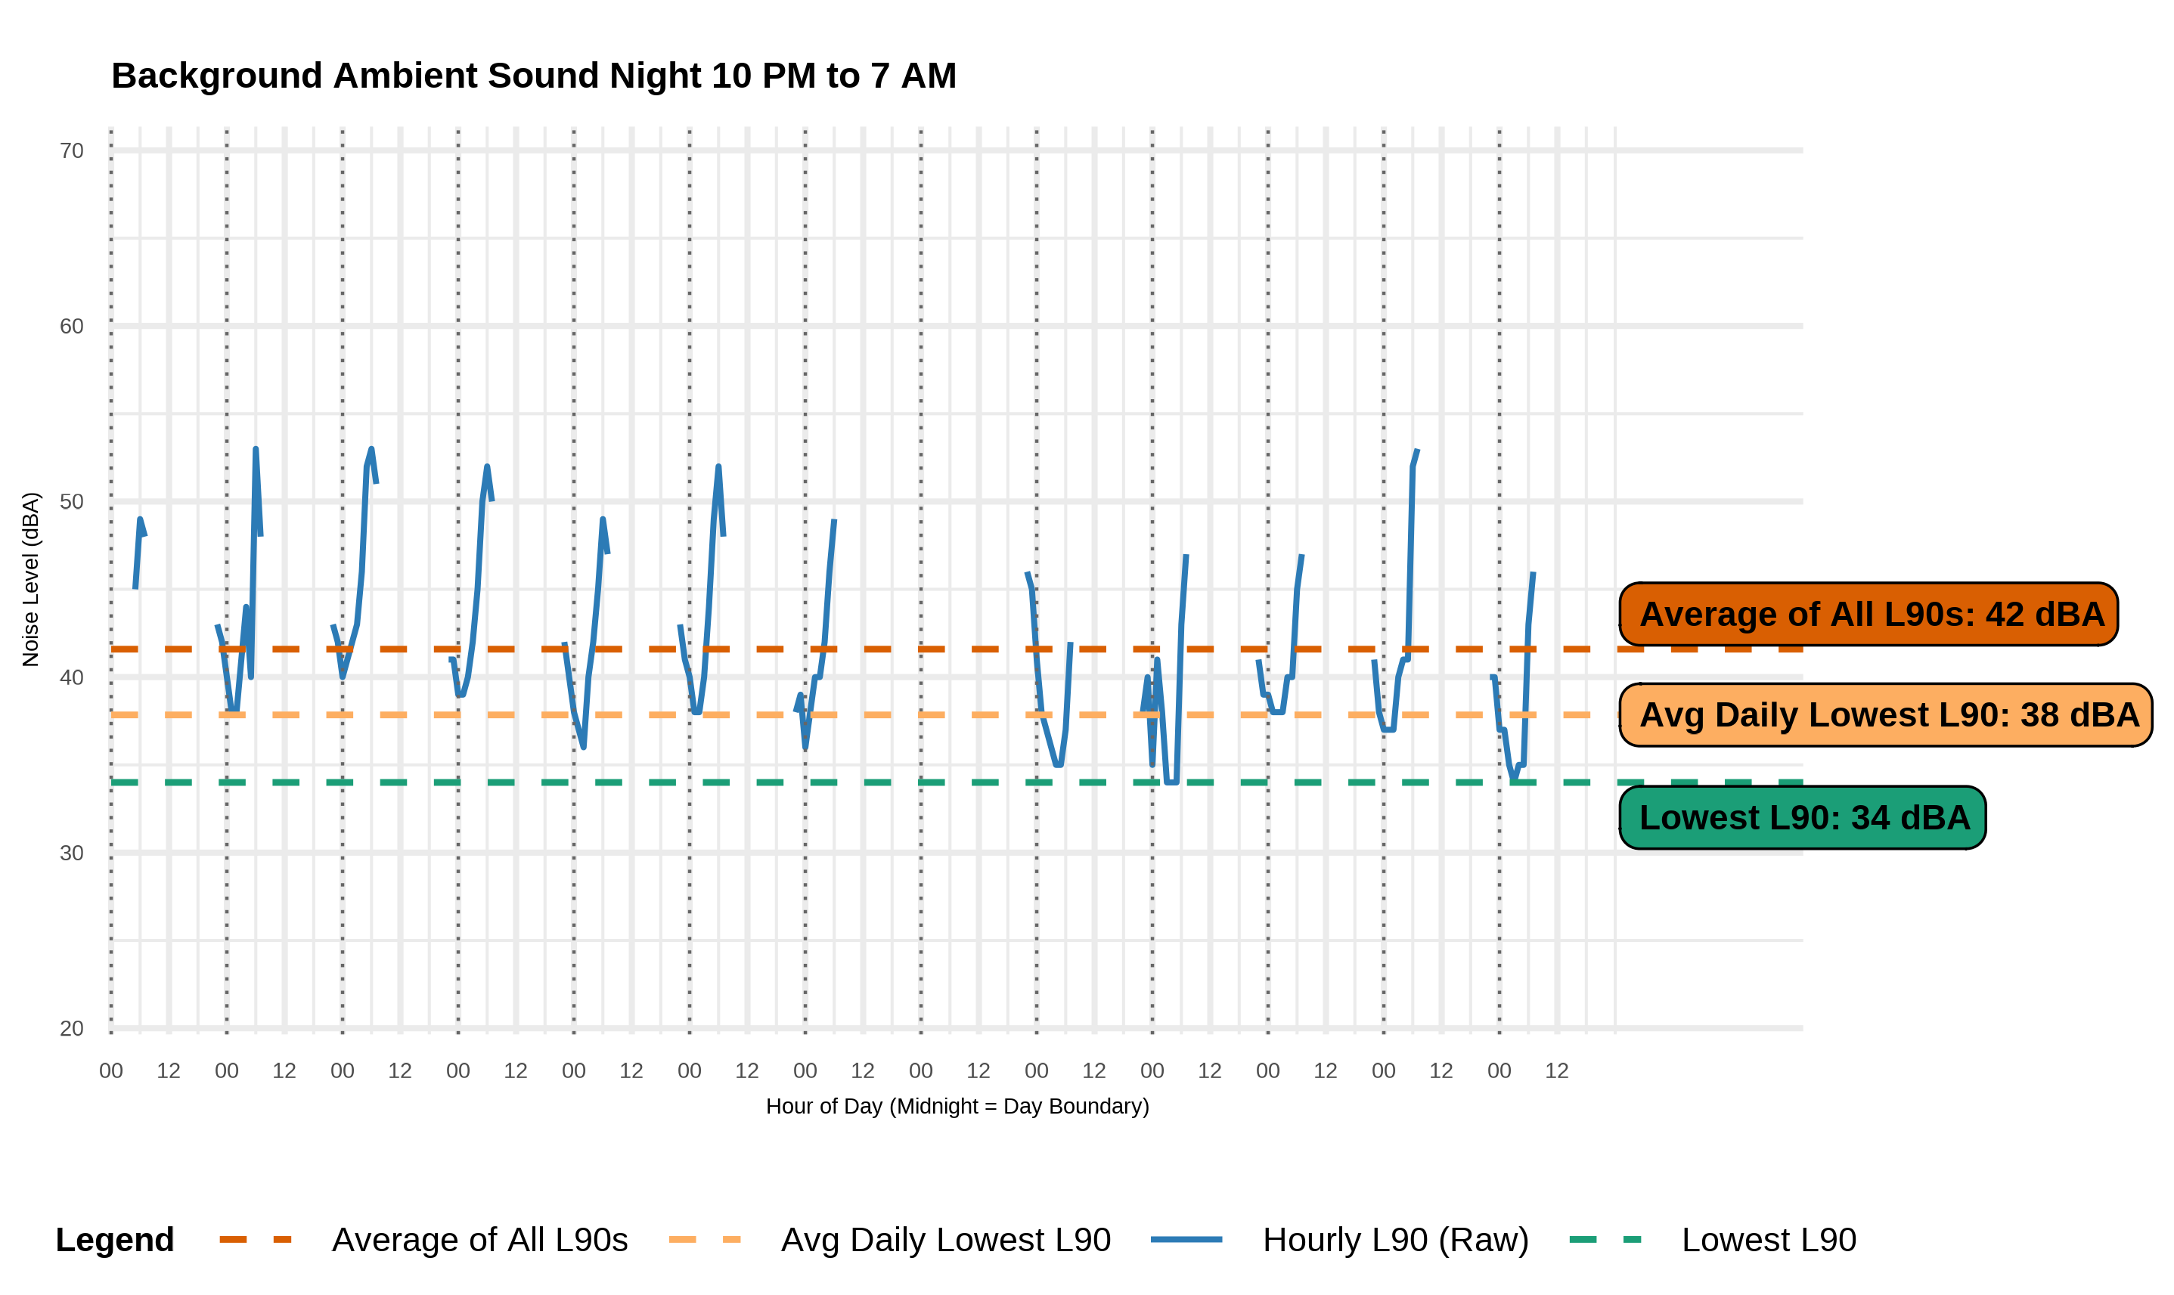

Somerset
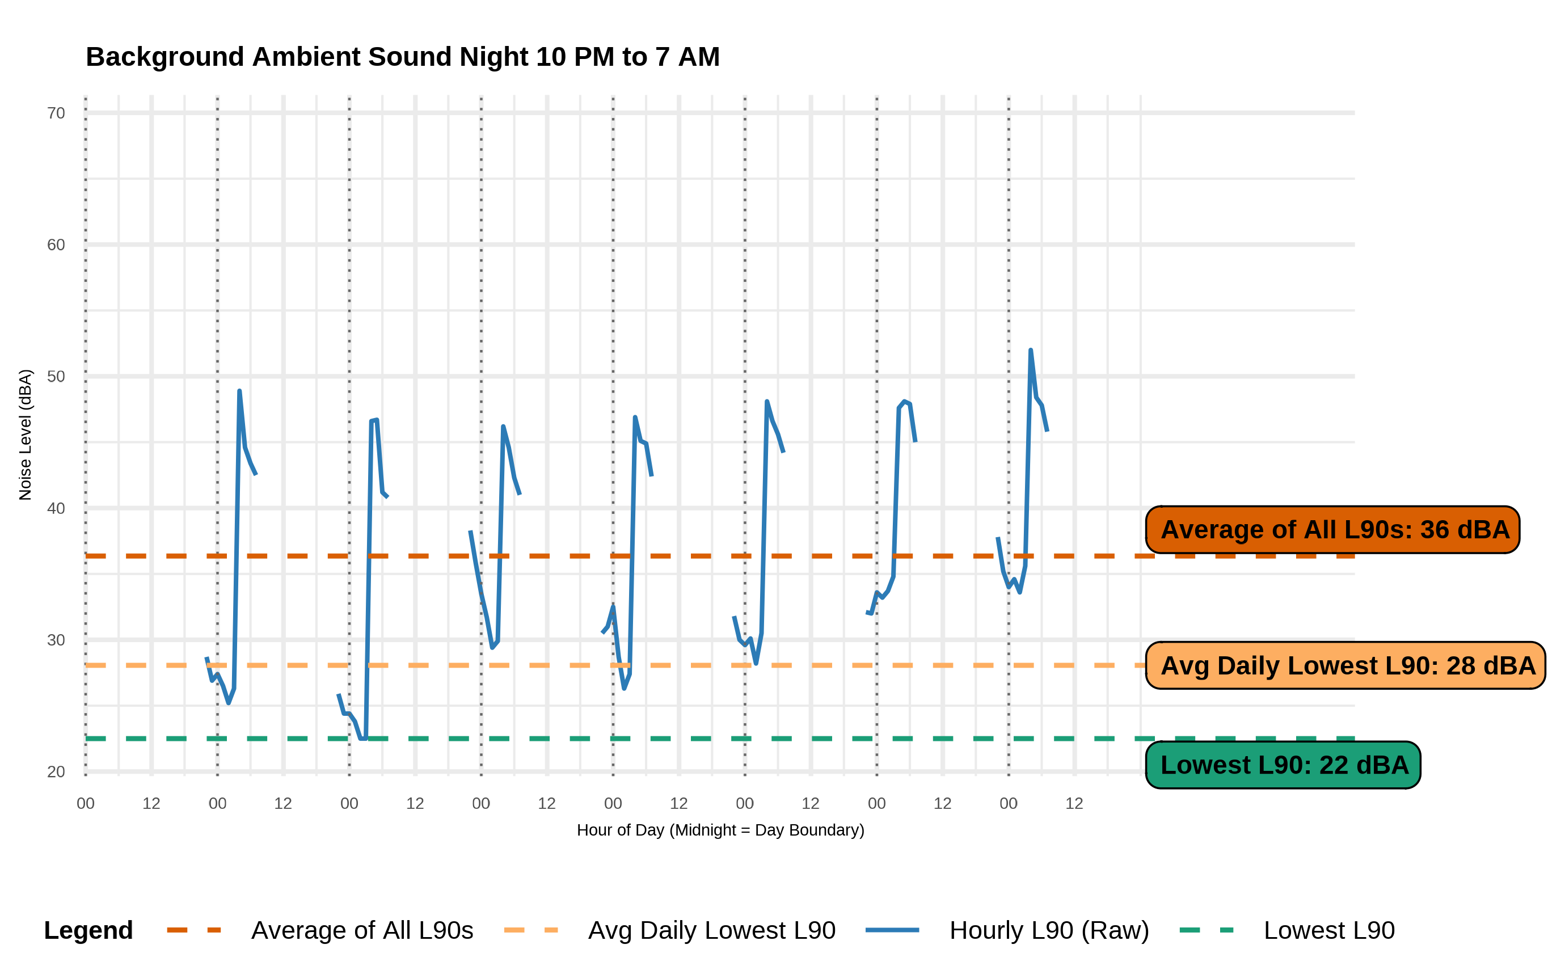

Devens
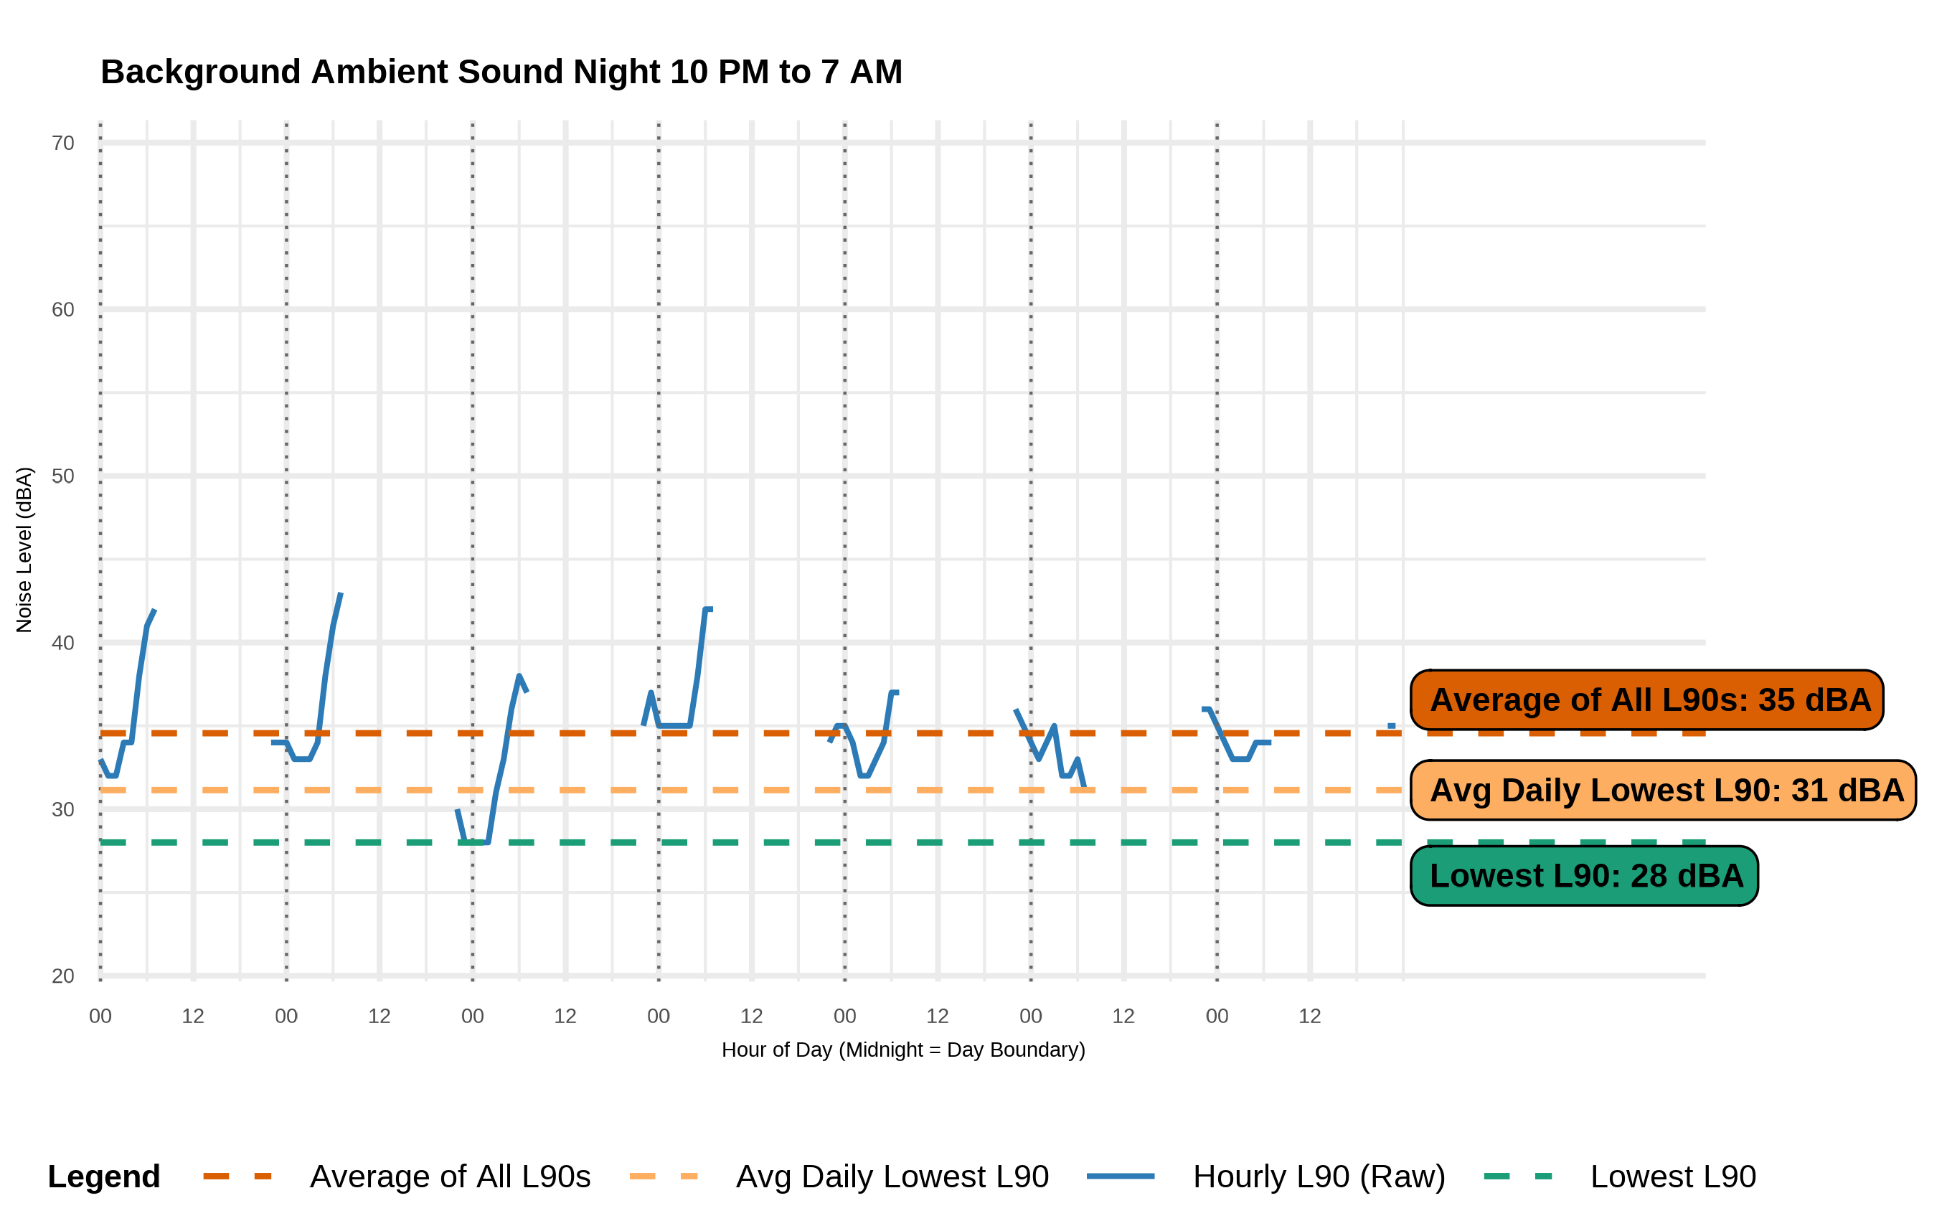

Adams
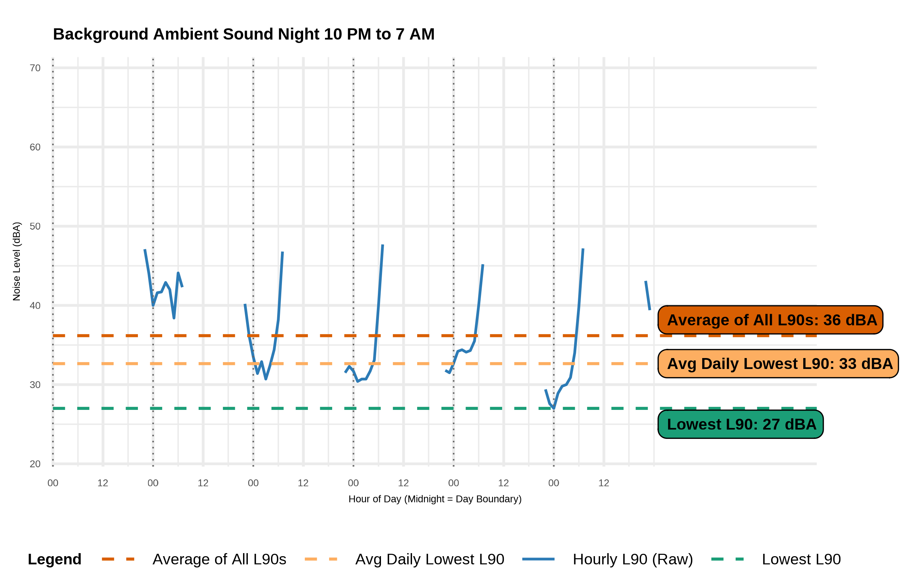

West Brookfield
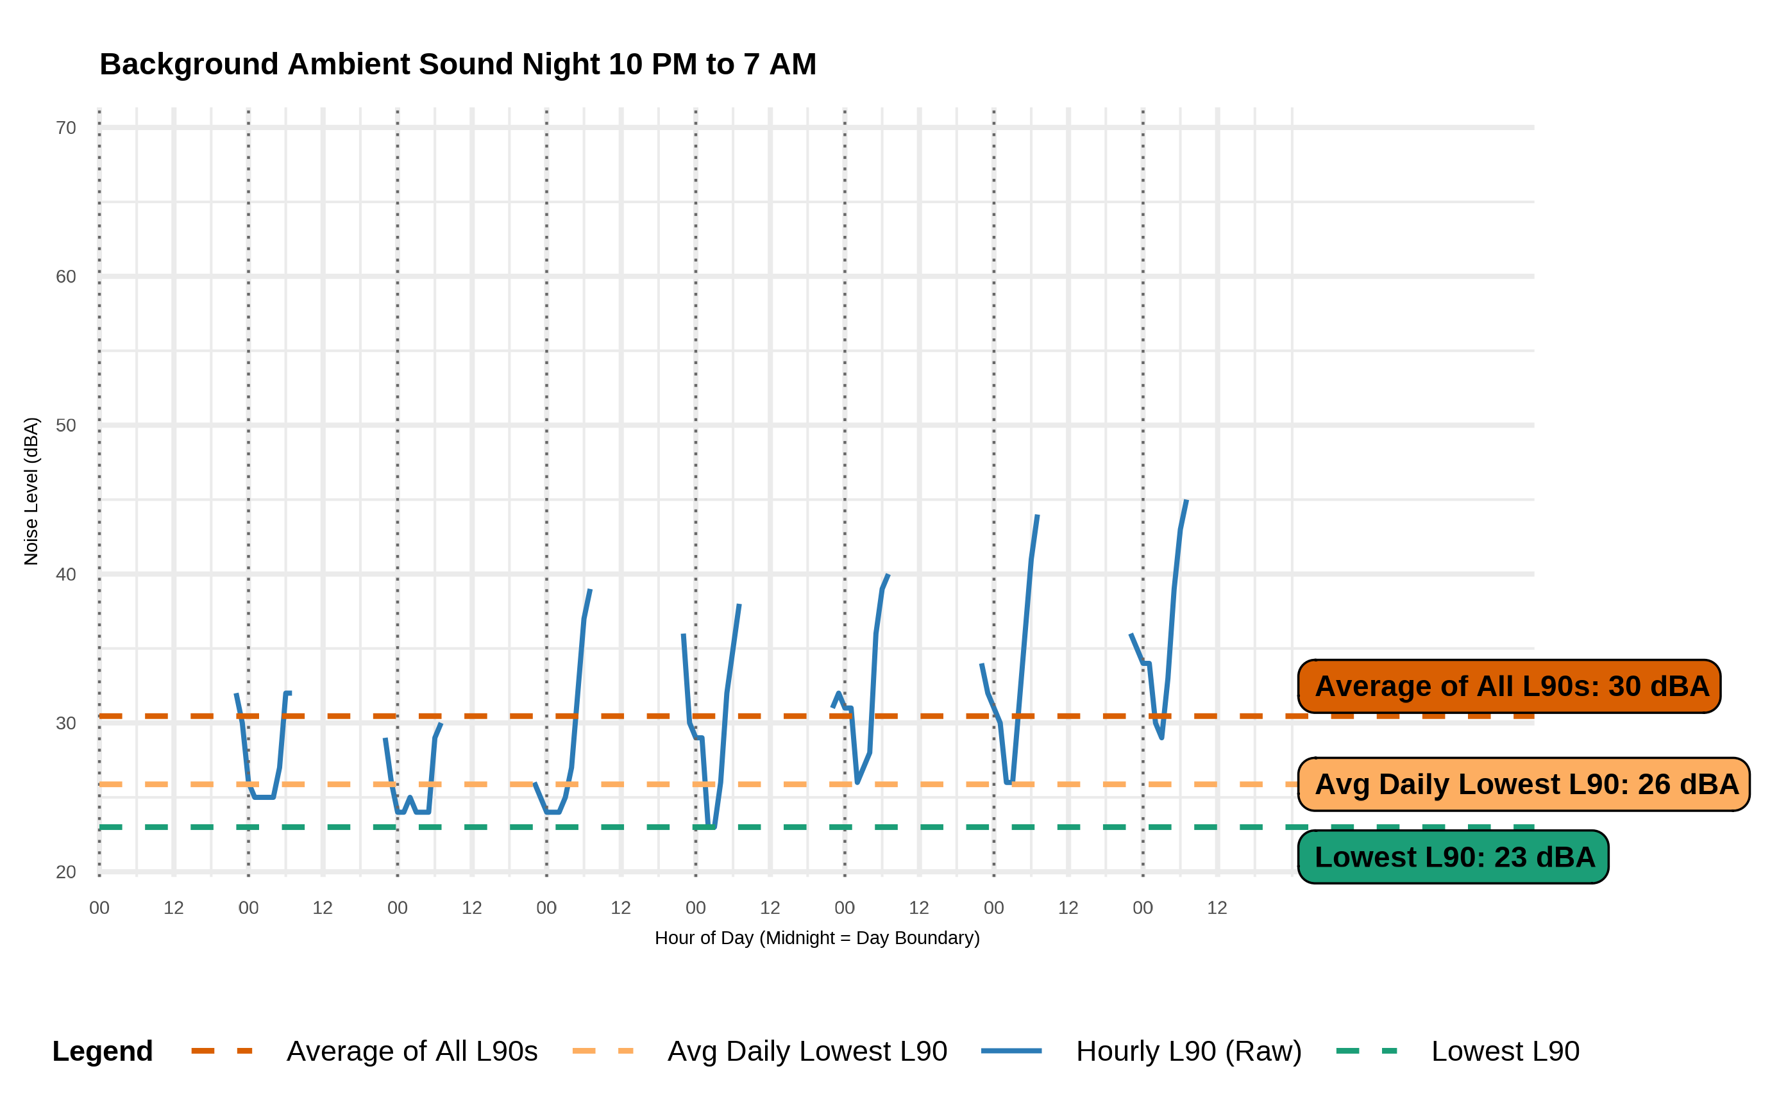

Worcester
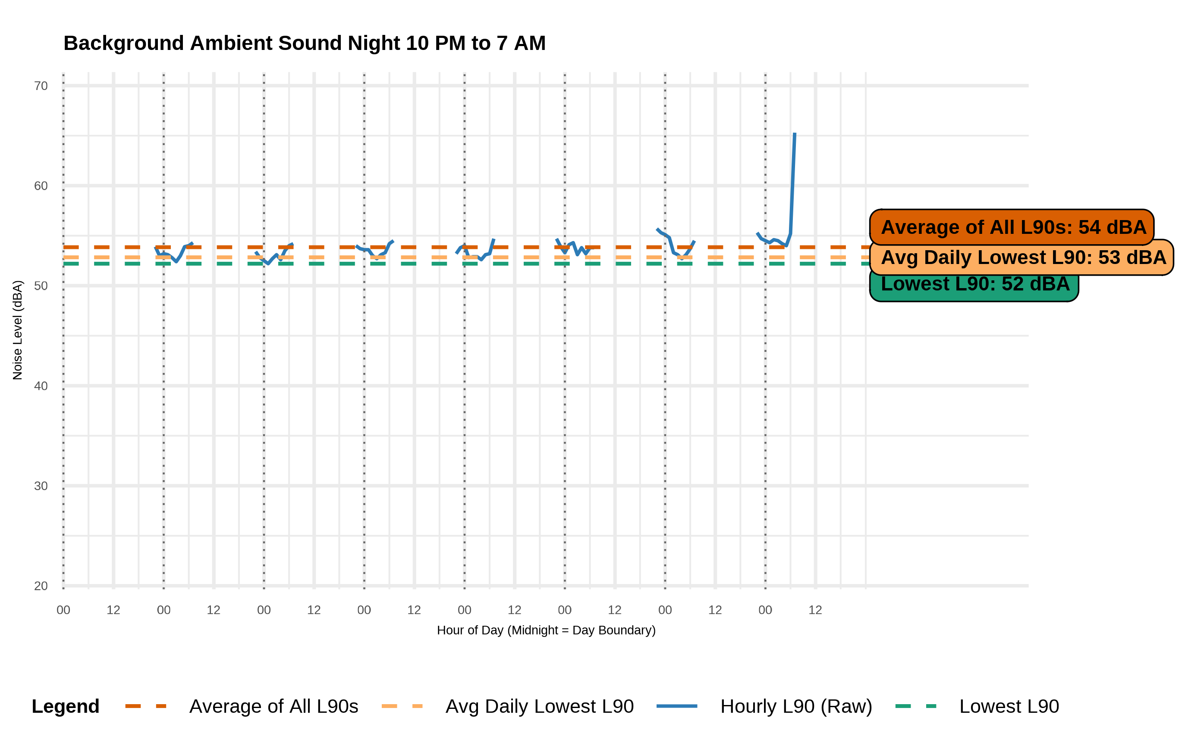

Ngoài các quy định về tiếng ồn của MassDEP và cách giải thích các quy định đó, còn có thể áp dụng các tiêu chuẩn pháp lý khác. Tiếng ồn cũng có thể bị các hội đồng y tế địa phương xử lý như một hành vi gây phiền toái, theo quy định tại M.G.L. c. 111, § 122. Các thành phố và thị trấn ở Massachusetts cũng có thể ban hành các quy định hoặc sắc lệnh để thiết lập mức độ tiếng ồn cho phép, giờ hoạt động và quy trình thực thi.
310 CMR 7.52 cho phép các sở cảnh sát, sở cứu hỏa và các hội đồng y tế địa phương thực thi các quy định về tiếng ồn.

